.

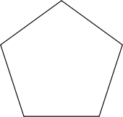

.

Opdracht 5a, 6a Opdracht 5b, 6b
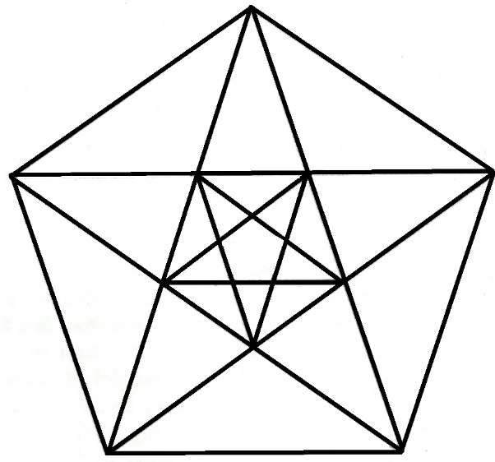

Opdracht 5c, 6c Opdracht 5d, 6d

reserve, voor als je opnieuw wilt beginnen of kleur hierin 6 andere driehoeken.

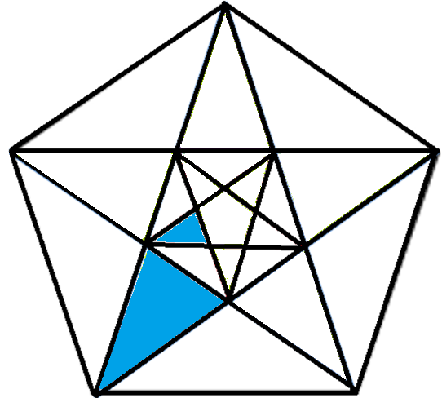
Opdracht 7

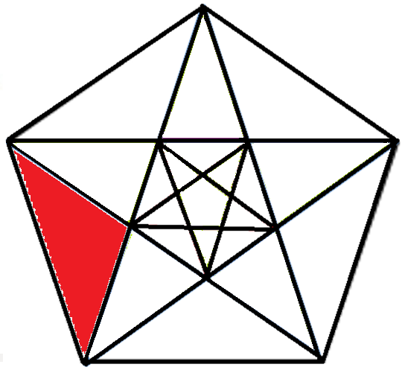
Opdracht 8

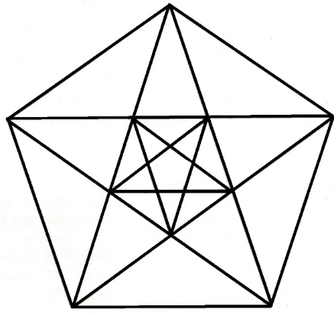

Opdracht 9

